weber nomix GaLa-Schnellbeton

Saint-Gobain Weber

Eigenschaften

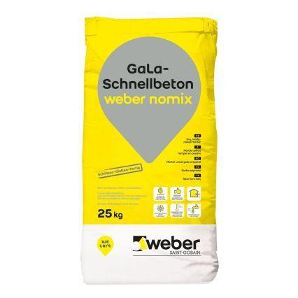

GTIN:

4011361187022

HAN:

371797

Art Beton

Trockenbeton